Сценарий открытого мероприятия по профилактике вредных привычек
«Не сломай судьбу – выбери свой путь!»

Психолог Латыева Дарья Викторовна

Цель:
- закрепить у подростков положительное отношение к здоровому образу жизни.
Задачи:
- Развитие у детей навыков работать в коллективе
- Пропагандировать ЗОЖ
- Развивать внимание, речь
- Способствовать воспитанию отрицательного отношения к табаку, алкоголю, наркотикам.

Оборудование: карточки с изображением футболиста, хоккеиста, боксера, цветные карточки с заданиями, музыкальное сопровождение
План открытого мероприятия:
- Вступительное слово ведущего.
- Упражнение «Поздороваемся»
- Деление на команды
- Игра «Своя игра»
- Подсчитывание баллов
- Разминка «Найди меня»
- Объявление победившей команды. Ритуал прощания

Для открытого мероприятия выбираются жюри, для подсчётов баллов.

Ход мероприятия
Психолог:
- Здравствуйте ребята! Я рада вас всех видеть! Скажите, когда мы встречаемся с людьми, что мы делам первым делом?
Ученики:
- Здороваемся
Психолог:
- Правильно! Мы говорим: «Здравствуйте», а это значит, что мы желаем здоровья!
- Какие слова-приветствия вы знаете? (дети перечисляют)
- Хорошо, правильно! Сейчас я хочу вам предложить друг друга поприветствовать. Давайте выполним упражнение «Поздороваемся».
Упражнение «Поздороваемся»
Психолог предлагает всем поздороваться за руку, но особенным способом. Здороваться нужно двумя руками с двумя участниками одновременно, при этом отпустить одну руку можно только когда найдешь того, кто тоже готов поздороваться, т.е. руки не должны оставаться без дела больше секунды. Задача – поздороваться, таким образом, со всеми участниками группы. Во время игры не должно быть разговоров.
Психологический смысл упражнения: разминка, установление контакта между участниками. Рукопожатие – это символический жест открытости и доброй воли. Немаловажно, что при этом происходит контакт глазами – это способствует возникновению близости и позитивной внутренней установки. То, что действие происходит без слов, повышает концентрацию внимания членов группы и придает действию прелесть новизны.
Психолог:
- Здоровье для человека – одно из главных ценностей. Чтобы сохранить здоровье, надо воспитывать в себе навыки здорового образа жизни, которые предусматривают рациональный режим труда, отдыха и питания, соблюдение правил личной и общественной гигиены, отказ от вредных привычек, физическая активность, закаливание, полезные для личности и семьи формы досуга.
- Скажите, как называют людей, которые следят за здоровым образом жизни, соблюдают режим, занимаются спортом? (ответы детей)
- А какие вида спорта вы знаете? (ответы детей)

Для дальнейшей работы, психологу необходимо разделить детей на 3 группы.
- В мешочке есть картинки с изображениями боксеров, хоккеистов и футболистов. Ваша задача по очереди вытянуть попавшуюся картинку, таким образом, у нас получится 3 команды.

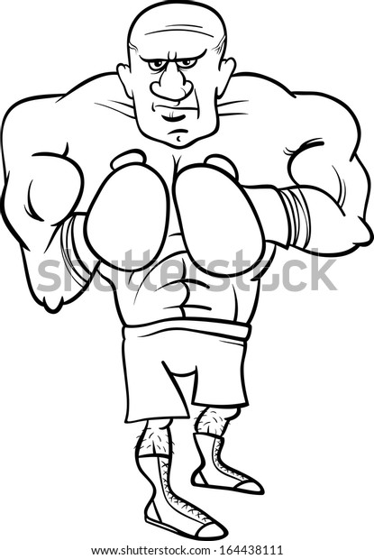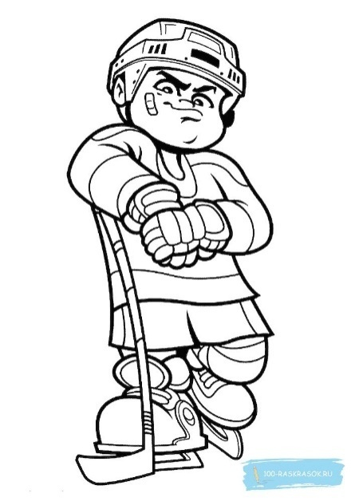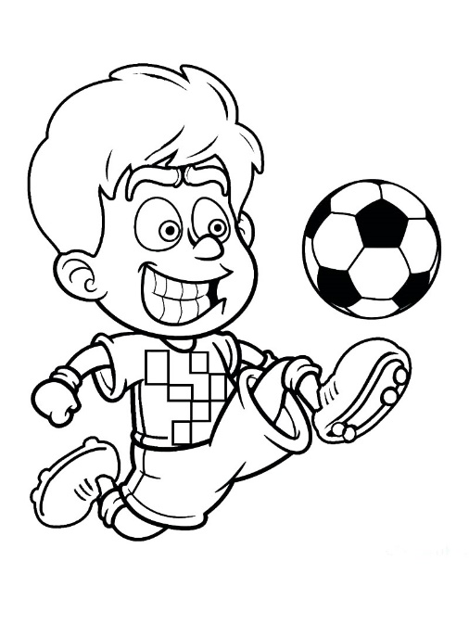

Психолог:
- Сегодня я вам предлагаю сыграть в одну интересную игру под названием «Своя игра».
Описание игры: на доске в столбец (каждый столбец озаглавлен буквами алфавита) расположены карточки 5 цветов (оранжевые, зеленые, синие, красные, желтые). На каждой карточке баллы от 10 до 50. Под карточками имеются задания. Каждая команда по очереди на выбор называет цвет и букву столбца. Выполняет задание под карточкой. Если команда дает правильный ответ, балл зачитывается. Кроме заданий есть карточки «обманки» (пустая карточка, т.е. балл не будет зачитан) и карточки «приз» (умножается либо 2 или 3 раза тот балл, который был на карточке)

Схема игры
А | Б | В | Г | Д | Е | Ж | З
10 б | 10 б | 10 б | 10 б | 10 б | 10 б | 10 б | 10 б
20 б | 20 б | 20 б | 20 б | 20 б | 20 б | 20 б | 20 б
30 б | 30 б | 30 б | 30 б | 30 б | 30 б | 30 б | 30 б
40 б | 40 б | 40 б | 40 б | 40 б | 40 б | 40 б | 40 б
50 б | 50 б | 50 б | 50 б | 50 б | 50 б | 50 б | 50 б

Задания оранжевого сектора:
А | Чтобы не был хилым, вялым  Не лежал под одеялом  Не хворал и был в порядке  Делай каждый день ……(зарядку)
Б | 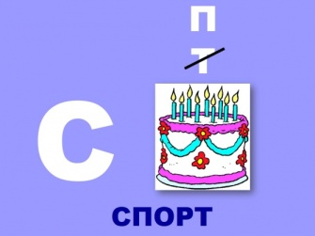 разгадать ребус
В | С детства людям всем твердят: никотин – смертельный ……(яд)
Г | Продолжите поговорку  В здоровом теле – здоровый ………(дух)
Д | «ПРИЗ» умножение балла в два раза
Е | Как называют людей, купающихся в ледяной воде?  А)моржи б) тюлени в) морские котики
Ж | Карточка «обманка»
З | Карточка «обманка»

Задания желтого сектора
А | Правда ли, что есть безвредные наркотики? (нет)
Б | Чтобы сохранить зубы здоровыми, нужно чистить их два раза в день? (да)
В | Правда ли, что способствует закаливанию в жаркий день пить ледяную воду? (нет)
Г | Карточка «обманка»
Д | «ПРИЗ» умножение балла в три раза
Е | Анаграмма ЗКУЛЬФИТРАУ - физкультура
Ж | «ПРИЗ» умножение балла в два раза
З | «ПРИЗ» умножение балла в три раза

Задания зеленого сектора
А | Верно ли, что жвачка сохраняет зубы? (нет)
Б | Правда ли, что летом можно запастись витаминами на целый год? (нет)
В | Какие болезни влечет за собой пагубная привычка – курение? (бронхит, рак легких, сердечно – сосудистые заболевания, заболевания нервной системы, астма, заболевание желудка, раковые заболевания губ, рта, горла, пищевода, крови)
Г | Верно ли, что алкоголь не переваривается в желудке как пища. Он попадает прямо в кровь, а затем в мозг (верно)
Д | Анаграмма ЛКАПРОГУ -прогулка
Е | Карточка «обманка»
Ж | «ПРИЗ» умножение балла в два раза
З | «ПРИЗ» умножение балла в два раза

Задания синего сектора
А | Верно ли, что морковь замедляет процесс старения организма (да)
Б | Что такое «пассивное курение»? (пребывание в накуренном помещении не менее вредно, чем само курение)
В | Какой орган наряду с легкими больше всего страдает от последствия курения? (сердце- курение является одной из причин заболевания сердца)
Г | «ПРИЗ» умножение балла в два раза
Д | Для того чтобы согреться, можно принять рюмку алкоголя? (Нет. Употребление рюмки алкоголя вызывает расширение кровеносных сосудов у поверхности кожи, хотя это создает ощущение тепла, организм на самом деле быстро теряет тепло, тем самым вызывая переохлаждение тела)
Е | Алкоголь – это стимулирующее средство, его употребление ведет к поднятию бодрости духа? (Нет. Алкоголь- это депрессант, он угнетает деятельность головного и спинного мозга)
Ж | Карточка «обманка»
З | «ПРИЗ» умножение балла в три раза

Задания красного сектора
А | Правда ли, что родиной табака является Южная Америка? (да)
Б | В табачном дыме содержится не более 200-300 веществ? (нет, свыше 4000)
В | В Бразилии или Италии табак в 16 веке был объявлен «забавой дьявола» (Италии)
Г | «ПРИЗ» умножение балла в три раза
Д | При курении человек вдыхает тот же ядовитый газ, что содержится в выхлопных газах автомобильного двигателя. Как называется этот газ? (угарный газ)
Е | Правда ли, что при разовом употреблении алкоголя погибают 20 тысяч нервных клеток? (да)
Ж | «ПРИЗ» умножение балла в два раза
З | «ПРИЗ» умножение балла в три раза

Игра окончена. Жюри подчитывают баллы.
Психолог:
- Ну а пока жюри подчитывают баллы, предлагаю вам небольшую разминку (включается веселая подвижная музыка)
«Найди меня» Суть этого упражнения заключается в следующем. Психолог предлагает внимательно осмотреть друг друга, переходя от участника к участнику, а после этого ставит задание собраться в группы по какому-то определенному признаку. Например: объединитесь в те, у кого зеленые глаза, кто одет в джинсы, кто носит украшения и т.д. Данное упражнение будет полезно как для групп, участники которых знакомы между собой, так и для тех, кто видит друг друга впервые. В первом случае можно группировать по хобби, знанию иностранных языков и т.д.
Жюри подчитало баллы, объявление команды набравшей самое большое количество баллов в игре.
Ритуал прощания:
- Ребята, огромное вам спасибо за участие в открытом мероприятии по профилактике вредных привычек! Я желаю вам здоровья, и помните «Ваше здоровье – в ваших руках?»

